Mémoire d’alternance chez Immo Facile

Refonte Ergonomique – Evan Guélard – Octobre 2015 / Septembre 2016

CQPM Chargé de projet informatique & réseaux





# Sommaire

Sommaire

Remerciements

Introduction

I – Mise en contexte

1 – L’entreprise Immo Facile

2 - Le logiciel Immo Facile

3 – Nos clients

4 – Le projet : La refonte ergonomique

II – Réalisation du projet

1 – Présentation des environnements de travail

2 – Préparation

3 – Production

4 – Livraison et ce qu’il en suit

III – Retour sur expérience

1 – Ma participation au projet

2 – Méthodologies de travail

3 – Problèmes rencontrés

# Remerciements

Je remercie tout d’abord mon école, l’ISEN Brest, pour l’opportunité qu’elle offre en proposant cette troisième année en alternance.

Mais j'adresse aussi mes remerciements à toutes les personnes qui m'ont suivi lors de cette année d’alternance.

Et en premier lieu, mes remerciements vont à Monsieur Fabien Abraham, développeur chez Immo Facile. En tant que tuteur industriel, il m’a guidé dans mon travail et a été d’une aide précieuse tout au long de cette année.

Je remercie également mes tuteurs académiques, Monsieur Yann Le Ru et Monsieur Didier Le Foll, professeurs à l’ISEN Brest, pour leur suivi et leurs conseils.

Pour finir, je remercie tous les membres du pôle logiciel d’Immo Facile pour leur accueil et leur bonne humeur.

# Introduction

Cette alternance a été réalisée dans le cadre de la troisième année d’école d’ingénieurs en cycle informatique et réseaux à l’ISEN Brest L’alternance a été effectuée chez Immo Facile, une entreprise qui développe un logiciel web immobilier.

Le contrat de professionnalisation de 12 mois s’est déroulé entre octobre 2015 et septembre 2016.

Nous commencerons par une mise en contexte, puis nous parlerons de la réalisation projet et pour finir, nous ferons un retour sur expérience.

**Ajouter du contenu**

# I – Mise en contexte

## 1 – L’entreprise Immo Facile

### A – Présentation

Immo Facile est une jeune entreprise créée en novembre 2004 sous le nom aC3 par Charles Cabillic. Elle est actuellement basée dans la zone de Prat Pip à Guipavas, près de l’aéroport et compte aujourd’hui près de 50 collaborateurs. Anciennement aC3, l’entreprise a été récemment renommée en Immo Facile pour des raisons de marketing et de communications.

La société conçoit des solutions Internet « clé en main », que ce soit du logiciel en ligne au site internet.

### B – Le groupe ADAO

Le groupe ADAO a été créé en 2002 par la société mère GERCOP. Il constitue une alliance de sociétés de services informatiques et internet pour les professionnels de l’immobilier. Au fur et à mesure, de nombreuses sociétés d’expérience ont intégré le groupe, dont Immo Facile qui a rejoint le groupe en 2008.

À ce jour, le groupe représente :

• 38 années d’expérience

• 10 000 clients facturés

• 145 collaborateurs

• 5 implantations nationales

• CA consolidé de 14,3 M€ (2012)

Ainsi, le groupe est une référence dans son domaine et se place premier acteur du domaine sur l’ensemble du territoire français. Il est donc considéré comme une valeur sûre et solide.

### C - Organigramme

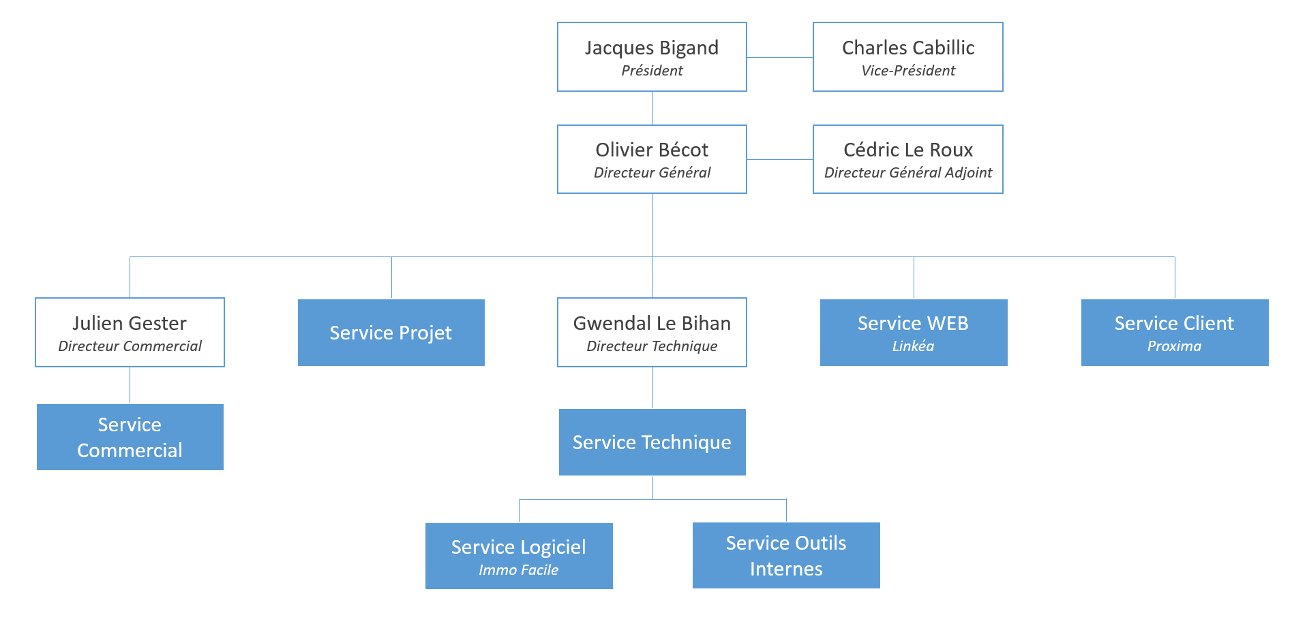

Organigramme de l’entreprise Immo Facile

### D – L’équipe

Immo Facile est constitué de 5 grands pôles : projet, logiciel, web, commerciaux et service client. Pour ma part, j’ai intégré l’équipe v4 qui fait partie du pôle logiciel.

Cette équipe V4 a beaucoup changé au fur et à mesure du temps. Elle était constituée d’un responsable, d’un chef de projet, d’un graphiste et de 4 développeurs en moyenne. Parmi les développeurs, il y a eu pas mal de changements, que ce soit en interne ou au niveau des prestataires.

Ajouter une phrase ?

## 2 - Le logiciel Immo Facile

### A – Historique

À la base, le logiciel développé par Immo Facile (anciennement aC3) était un logiciel multi segments qui proposait une solution dans plusieurs domaines : l’agriculture, l’hôtellerie, l’immobilier et l’automobile. C’est l’immobilier qui a eu le plus de succès, c’est pourquoi aujourd’hui nous développons le logiciel Immo Facile.

### B – Présentation

#### B.1 - Les généralités

Le logiciel Immo Facile est un logiciel dit CRM (Customers Relationship Manager), plus précisément un outil qui sert à créer, développer et entretenir la relation client. Il accompagne l’agent immobilier dans ses tâches quotidiennes, que ce soit la gestion de ses clients, la gestion de ses biens ou de son agenda ou bien d’autres tâches.

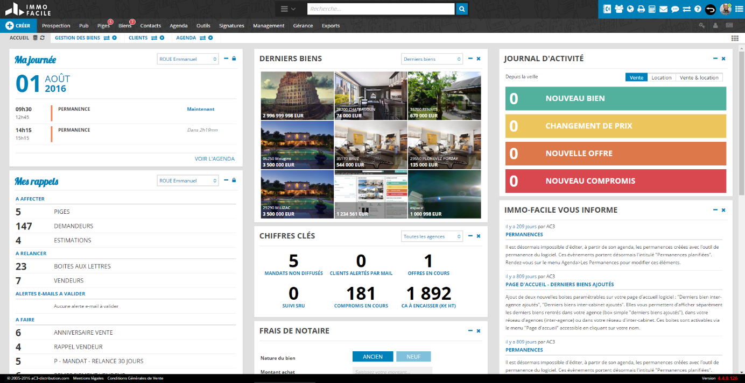

Vision globale du logiciel Immo Facile

Le logiciel contient un header composé de deux parties, en haut le logo, la barre de recherche, permettant de trouver n’importe quelle infirmation liée au logiciel allant d’un bien à un sous-menu, il contient également fonctionnalités globales, comme les messages, le compte de l’utilisateur, etc.



Header du logiciel

En dessous se trouve les menus avec un menu « créer » qui permet de créer un nouveau bien, un nouveau contact ou un message à un collègue notamment. Et également, un menu ré-organisable avec un accès vers les différents modules.



Barre de menu du logiciel

Ensuite se trouve la barre d’onglet permettant de naviguer entre différentes fenêtres ouvertes dans le logiciel.



Barre d’onglets du logiciel

Et enfin se trouve le contenu de l’onglet avec par défaut affiché la page d’accueil contenant différentes box personnalisables. Il y a une liste de box activables ou non, leurs places sont échangeables. Seules les Box « Ma journée » et « Mes rappels » sont fixes et obligatoires.

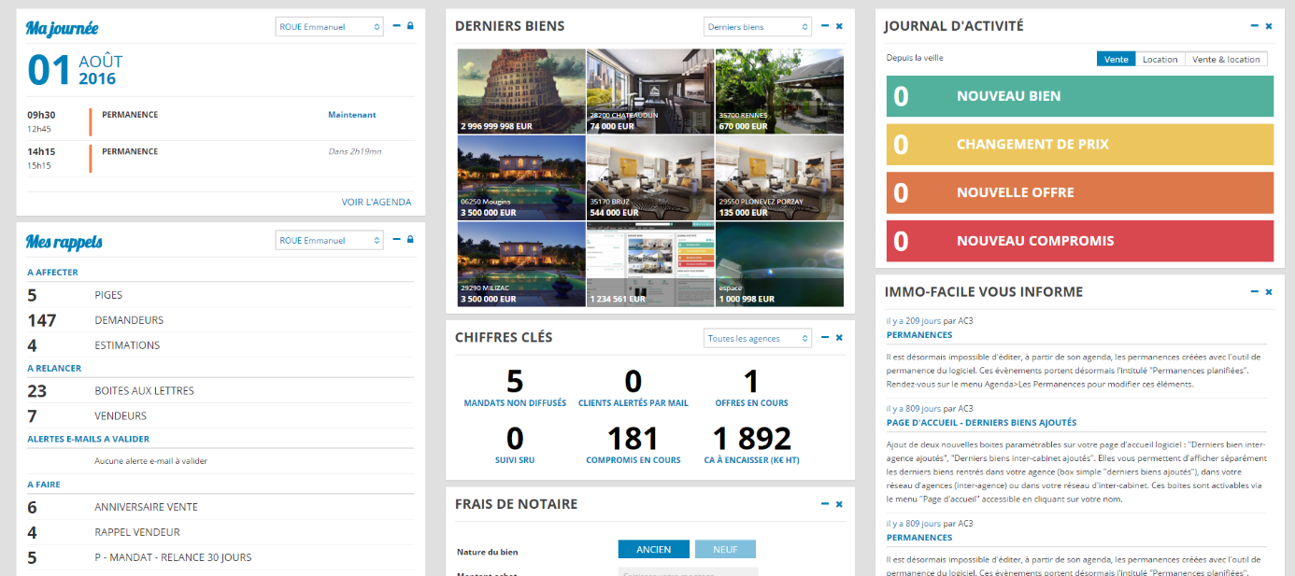

Page d’accueil du logiciel

#### B.2 - Les modules

Immo Facile qui est un logiciel modulable, propose plusieurs modules en fonction des besoins des clients. Ces modules sont accessibles depuis les menus.

* Biens

Ce module sert à la gestion de tous les biens de l’agence, que ce soit en vente ou en location.

Pour cela il se décline en un listing permettant de lister tous les biens, de les trier et d’effectuer des recherches. Ce listing est disponible en plusieurs formes : le listing simple, le mode détaillé, le mode galerie et la vision sur carte (les différents modes sont affichés ci-dessous).

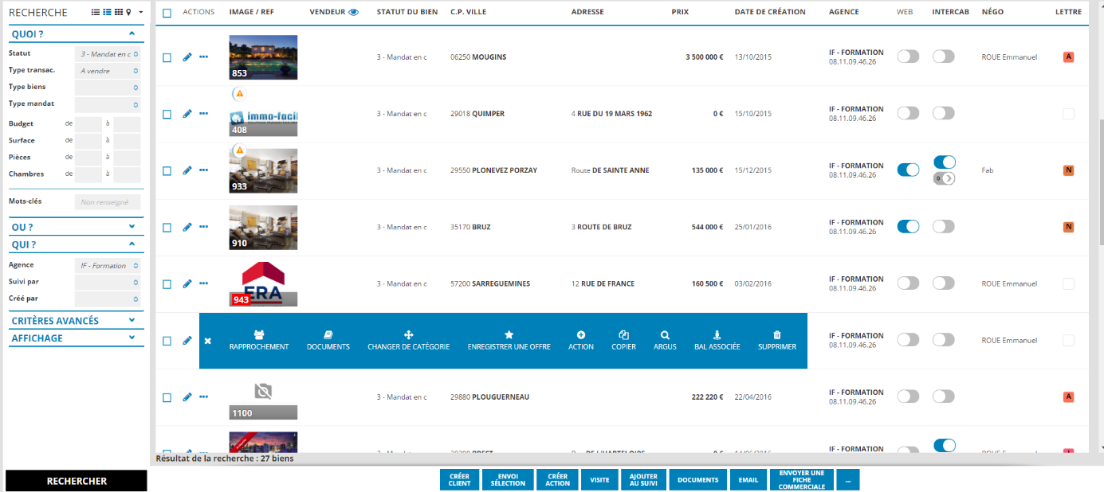

Listing détaillé des biens (avec moteur de recherche affiché)

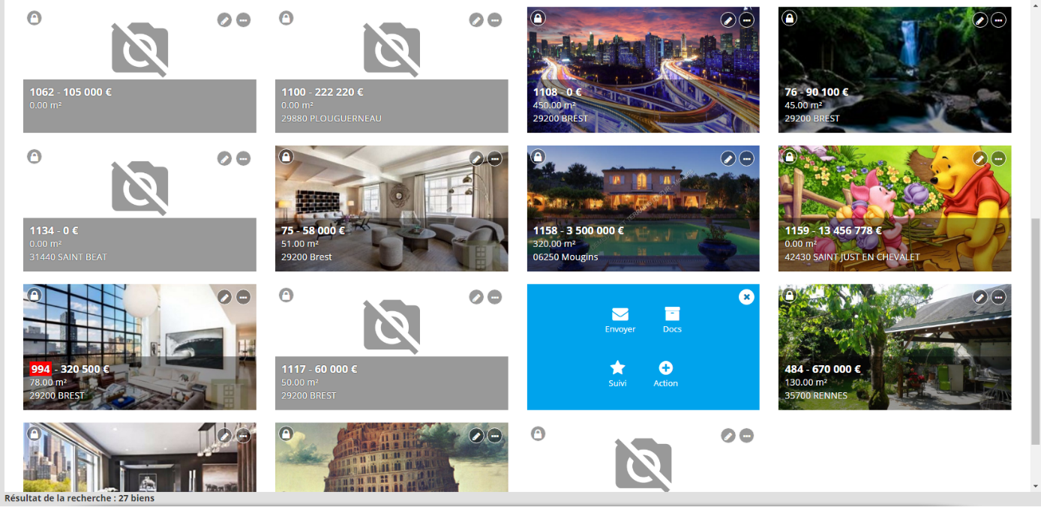

Listing des biens en mode galerie (sans moteur de recherche affiché)

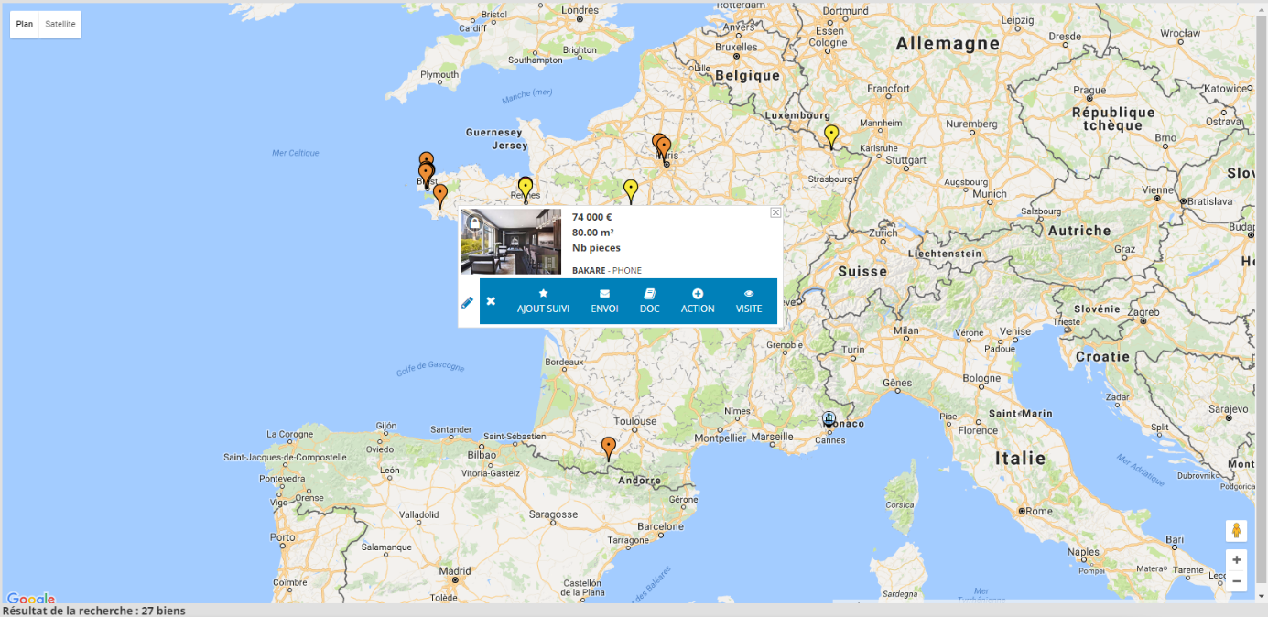

Listing des biens en mode carte (sans moteur de recherche affiché)

Et ensuite pour chaque bien, il y a la fiche du bien contenant toutes les informations du bien allant de son prix aux informations les plus précises.

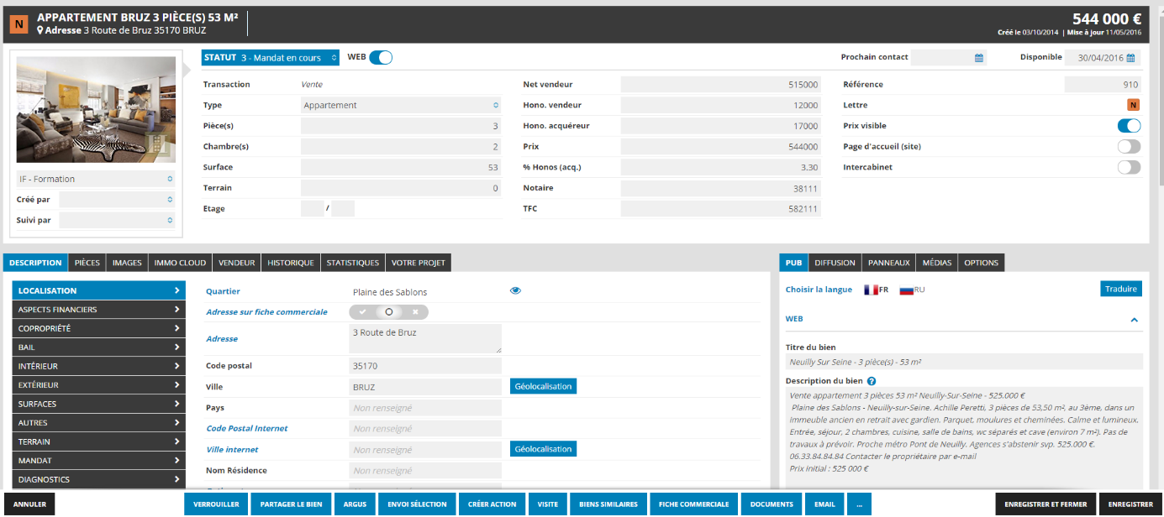

Fiche d’un bien

Cette fiche des biens fourni une description complète du bien, permet d’y intégrer des photos, d’avoir un historique et des statistique sur le bien. On peut également y ajouter des médis comme une visite virtuelle. Sans compter tout un tas d’autres fonctionnalités.

* Contacts

Le module contact sert à la gestion des clients de l’agence.

Il dispose d’un listing de tous les clients puis d’une fiche pour chacun. La fiche contient toutes les informations du contact et également ses choix en termes de de recherche de biens, les offres qu’il a émis, son historique et d’autres informations.

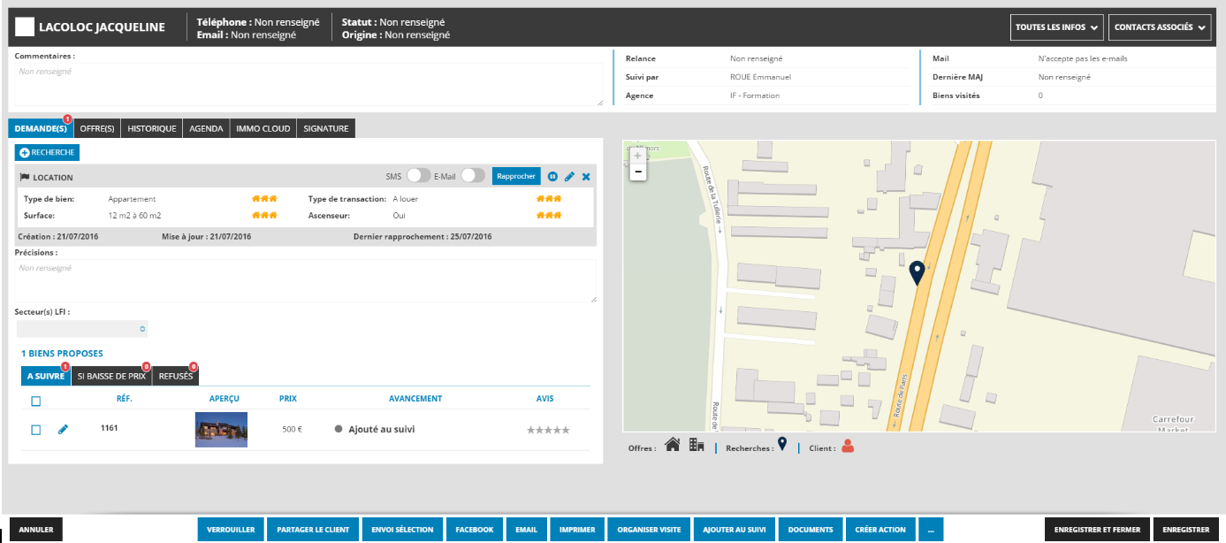

Fiche d’un contact

Couplés, les modules biens et contact permettent de faire des rapprochements. Cela permet de proposer des biens à un contact en fonction de ses critères.

* Prospection

La prospection immobilière est de fait de démarcher de potentiels vendeurs de biens, que ce soit par porte à porte (majoritairement), appel téléphonique ou publicité papier dans les boites aux lettres. Elle a pour but de faire connaitre l’agence immobilière et d’obtenir à terme la vente d’un bien.

Le module que propose le logiciel permet de lister tous les habitants (boites à lettres) par secteurs (données des pages blanches). Le négociateur immobilier obtient donc les informations dont il a besoin comme le nom, l’adresse le numéro de téléphones et autres.

Le module possède un listing avec moteur de recherche. Il y a deux modes d’affichages possible, liste et carte.

Ensuite, chaque « Boite à lettre » possède une fiche avec toutes les informations disponibles, qui sont modifiables, et les actions réalisés sur ce lieu, comme par exemple du porte à porte ou un appel téléphonique.

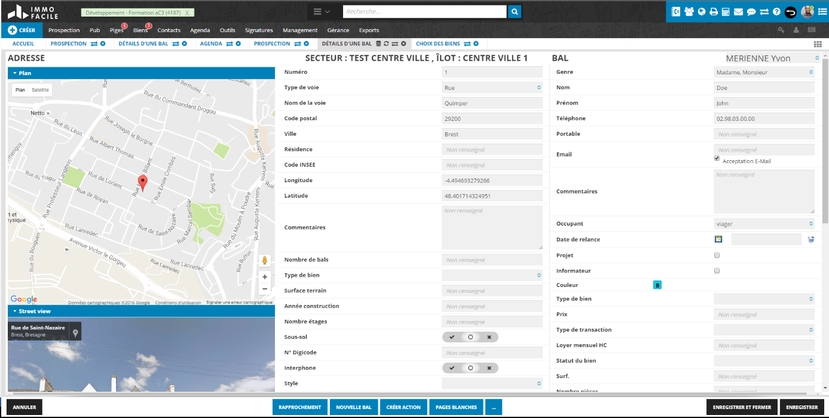

Fiche d’une boîte à lettre de prospection

* Piges

La pige immobilière est une action de prise de contact avec une personne ayant déjà mis en vente son bien immobilier, comme sur Paru Vendu ou Leboncoin.

Les données sont récupérées via des prestataires qui récupèrent les données des sites des ventes de biens que l’on ajoute ensuite au logiciel.

Le module liste ces annonces récupérées et chaque bien des annonces possède une fiche détaillée avec les informations disponibles, et ses évolutions de prix.

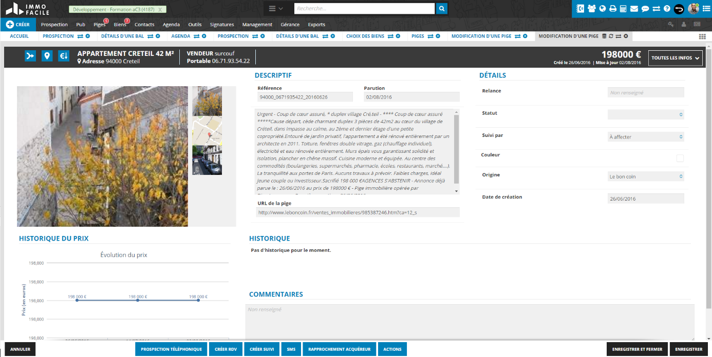

Fiche d’une pige

Le but du négociateur immobilier est de contacter le vendeur, par appel généralement, afin d’obtenir le mandat de vente. Ce mandat est un document qui autorise l’agence à commercialiser le bien. Il existe différents type de mandats de vente comme le simple et l’exclusif pour les plus rependus, le simple permet à plusieurs agents immobiliers de s’occuper de la mise en vente du bien et l’exclusif attribue la vente d’un bien immobilier à un seul et unique agent immobilier.

* Suivi des ventes (Signatures)

Le suivi des ventes sert à gérer l’avancement des dossiers de ventes, qu’on peut aussi appeler compromis.

Ce module permet de gérer les intervenants de la vente, les informations de financement, les conditions de ventes, les honoraires et l’historique du compromis.

* Agenda

Le module Agenda permet à l’utilisateur de gérer ses rendez-vous, de voir ceux de ses collègues et d’avoir des rappels en fonction de ses configurations.

Il peut aussi gérer ses actions à réaliser, ses permanences à l’agence, etc.

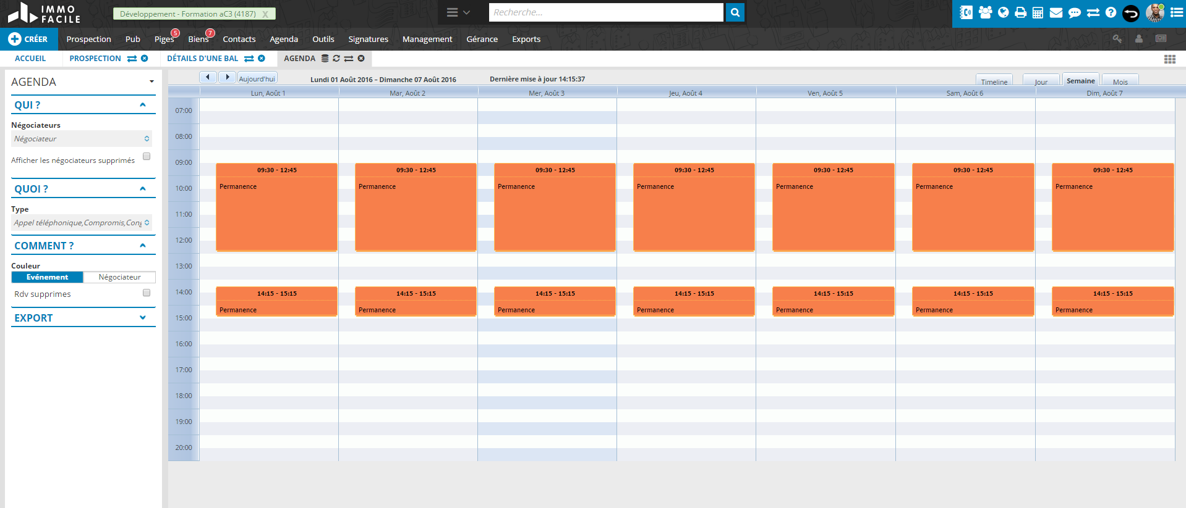

Module agenda du logiciel

* Multidiffusion (Pub)

La multidiffusion est le fait de publier ses biens sur différents portails payants ou non.

Le module permet la gestion de ces diffusions grâce à un listing avec en ordonnées les différents biens à vendre et en abscisse les différents portails. Ensuite il suffit de cocher les portails sur lesquels on souhaite diffuser le bien.

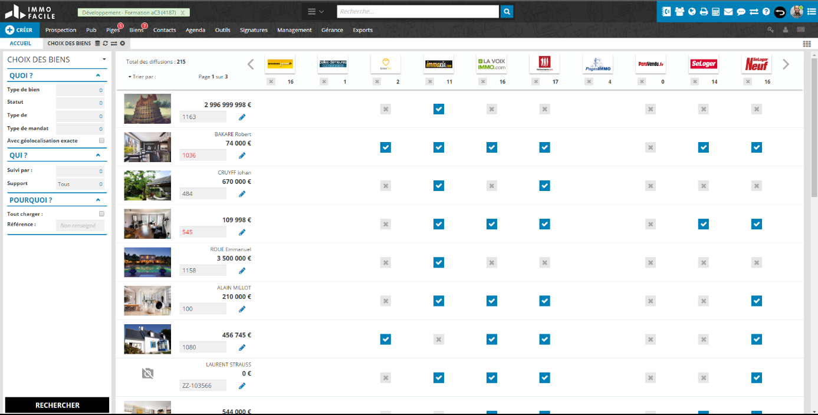

Interface de gestion des multidiffusions

## 3 – Nos clients

Immo Facile compte plus de 5 700 clients répartis en deux catégories : les réseaux immobiliers et les agences indépendantes.

### A – Les Réseaux immobiliers

Les principaux clients d’Immo Facile sont les réseaux d’agences immobilières, ce sont de grosses structures qui regroupent des agences immobilières. Les principaux sont ORPI, Laforêt et Era. Selon ces réseaux, il y a plus ou moins d’agences comme le montre le graphique ci-dessous.

Nombre d’agences par réseaux pour les plus gros réseaux

Pour information, Orpi représente 20% de nos clients et Laforêt 10%, en termes de nombre d’agences.

### B – Les Agences indépendantes

Mais il y a également les agences immobilières indépendantes, qui ne sont pas négligeable car elles comptent plus de 30% de nos clients, comme le montre ce graphique ci-dessous.

Graphique de proportionnalité des clients Immo Facile

## 4 – Le projet : La refonte ergonomique

### A – L’existant

Actuellement le logiciel Immo Facile est dans sa version 3, dite « V3 ».

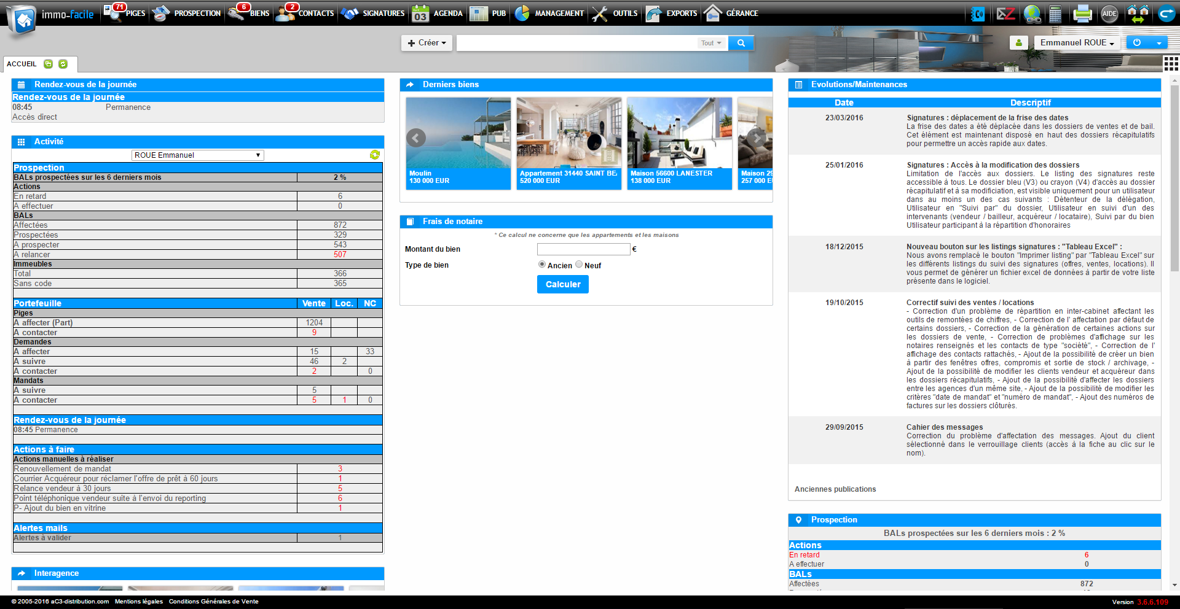

Page d’accueil de la version 3 du logiciel Immo Facile

Le logiciel est dans un style démodé, fait de tableaux. Certaines fonctionnalités restent compliquées, non intuitive, non ergonomique. L’expérience utilisateur (dite aussi UX) n’est pas assez satisfaisante.

### B – Le besoin

De nombreux clients ont émis l’idée voire la nécessité d’une nouvelle interface. Des améliorations de certaines fonctionnalités ont été également proposées par des clients.

La demande a été prise en compte et regroupées dans un potentiel projet de refonte, mais ce n’est que les appels d’offres (notamment celui du Réseaux d’agences immobilières Laforêt) qui ont propulsé le projet.

En effet, il était de plus en plus compliqué d’attirer les clients avec l’esthétique du logiciel, qui nuisait à la première vision d’Immo Facile.

### C – Les objectifs

On peut séparer les objectifs de la refonte ergonomique du logiciel en trois points, deux objectifs principaux et un objectif secondaire :

* Amélioration du visuel de l’interface

Il est important d’avoir un visuel attractif et moderne, afin d’attirer l’œil au premier regard et faire bonne impression. La première impression est de plus en plus importante de nos jours, il suffit de quelques secondes pour se faire une opinion favorable ou défavorable, que ce soit dans le domaine du web ou non. Un site vieillissant ne donne pas envie d’être visiter et repousse le client.

Actuellement, le design du logiciel repousse les nouveaux clients potentiel. Par exemple, le réseau immobilier Laforêt n’envisageait pas d’utiliser le logiciel dans la version 3 à cause de son style.

■

* Simplification de l’utilisation du logiciel

Il ne faut pas non plus négliger la facilité d’utilisation, un site intuitif est très agréable à utiliser tandis qu’un site joli mais non fonctionnel sera abandonné après quelques essais.

Actuellement, certaines fonctionnalités sont trop compliquées et nécessite beaucoup d’étapes pour arriver à ses fins, le but est de simplifier toutes ces actions compliquées qui prennent du temps à réaliser.



* Optimisation de la structure du code

Un objectif secondaire est d’améliorer la structure du code afin de faciliter sa maintenance et son évolutivité. Cet objectif est principalement interne mais jouera surement son rôle dans la « QDS » (qualité de service) à venir par la suite.



L’expérience utilisateur à vraiment son rôle à jouer lors de ce projet, allier beauté et simplicité, le tout pour satisfaire le client.

# II – Réalisation du projet

## 1 – Présentation des environnements de travail

### A -Environnements techniques

#### A.1 – Développement

L’environnement de développement est un environnement avec ses propres données. Parmi ces données certaines sont rapatriées de la production afin d’avoir le plus de cas réels pour travailler.

Cet environnement est l’environnement de base des développeurs pour réaliser leur développement et intégration sans affecter le travail des autres services.

Cet environnement possède ses propres serveurs.

#### A.2 – Pré-Production

L’environnement de pré-production est un environnement possédant les données de la production, ce qui permet d’être au plus proche de la réalité. La pré-production est une étape avant la mise en production de modifications. C’est sur cet environnement que les chefs de projets réalisent leurs tests fonctionnels.

Mais attention, si des modifications sur les données sont faites en pré-production, elles seront également faites pour la production.

#### A.3 – Production

L’environnement de production est l’environnement sur lequel se connectent les clients.

Cet environnement possède plusieurs serveurs, … ??? serveur orpi, l’adresse, laforet…

#### A.5 – Connexion en tant que client

Lors de la connexion au logiciel, les salariés Immo Facile peuvent choisir sur quelle agence se connecter, nous avons des agences spéciales pour nos test mais nous pouvons également nous connecter en tant que n’importe lequel de nos client pour voir le logiciel de son point de vue, pouvoir reproduire ses bugs, etc.

Pour cela il suffit de connaitre le code du site de l’agence dans le logiciel, puis de sélectionner l’agence, puis de sélectionner le client.

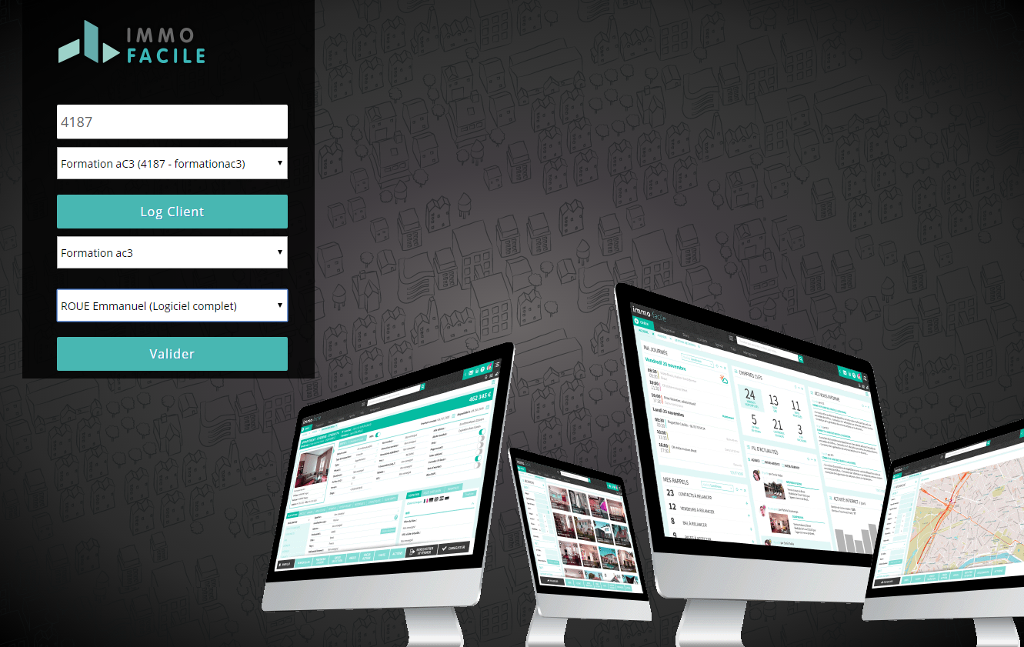

Mécanisme de connexion en tant que client

### B - Outils de gestion

#### B.1 - Wizzim

Wizzim est notre outil interne principal, il a beaucoup de fonctionnalités, allant de la gestion de nos disponibilités (temps de travail, pauses) à la gestion des tickets (demande d’assistance pour les bugs notamment), en passant par la gestion des congés.

Ce qui nous intéresse particulièrement ici, c’est la gestion des tickets, qui servira principalement dans la partie maintenance du projet.

Un ticket ou ticket d’incident est la mise en évidence d’un bug, d’un manque ou d’une évolution souhaitée. La demande peut venir d’un client ou d’un constat interne.

Pour la gestion du stock de ticket, nous avons accès à un listing qui répertorie tout notre stock. Les tickets sont triés par importance et sont donc divisés en 4 types :

* Ticket Urgent, pointant un bug bloquant ou très important, censé être résolu en moins de 24h.
* Ticket Haut, pointant un bug majeur mais non bloquant, censé être résolu dans les 3 jours suivants.
* Ticket moyen, mettant en évidence un problème mineur, doit être résolu en moins d’une semaine.
* Ticket bas, pointant un problème mineur n’étant pas un bug, ce type de ticket n’a pas de temps limite pour être résolu.

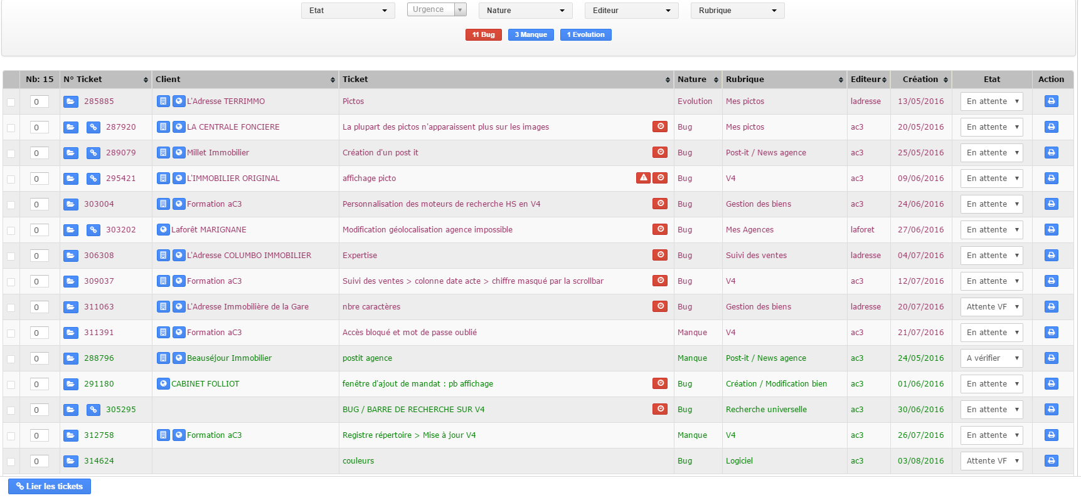

Listing des tickets

Chaque ticket possède une fiche descriptive contenant toutes les informations nécessaires, voir des pièces jointes et des informations internes. La fiche possède un lien qui permet de se connecter directement en tant que la personne qui a mis en évidence le bug.

Le tout pour faciliter la reproduction du bug afin de le corriger.

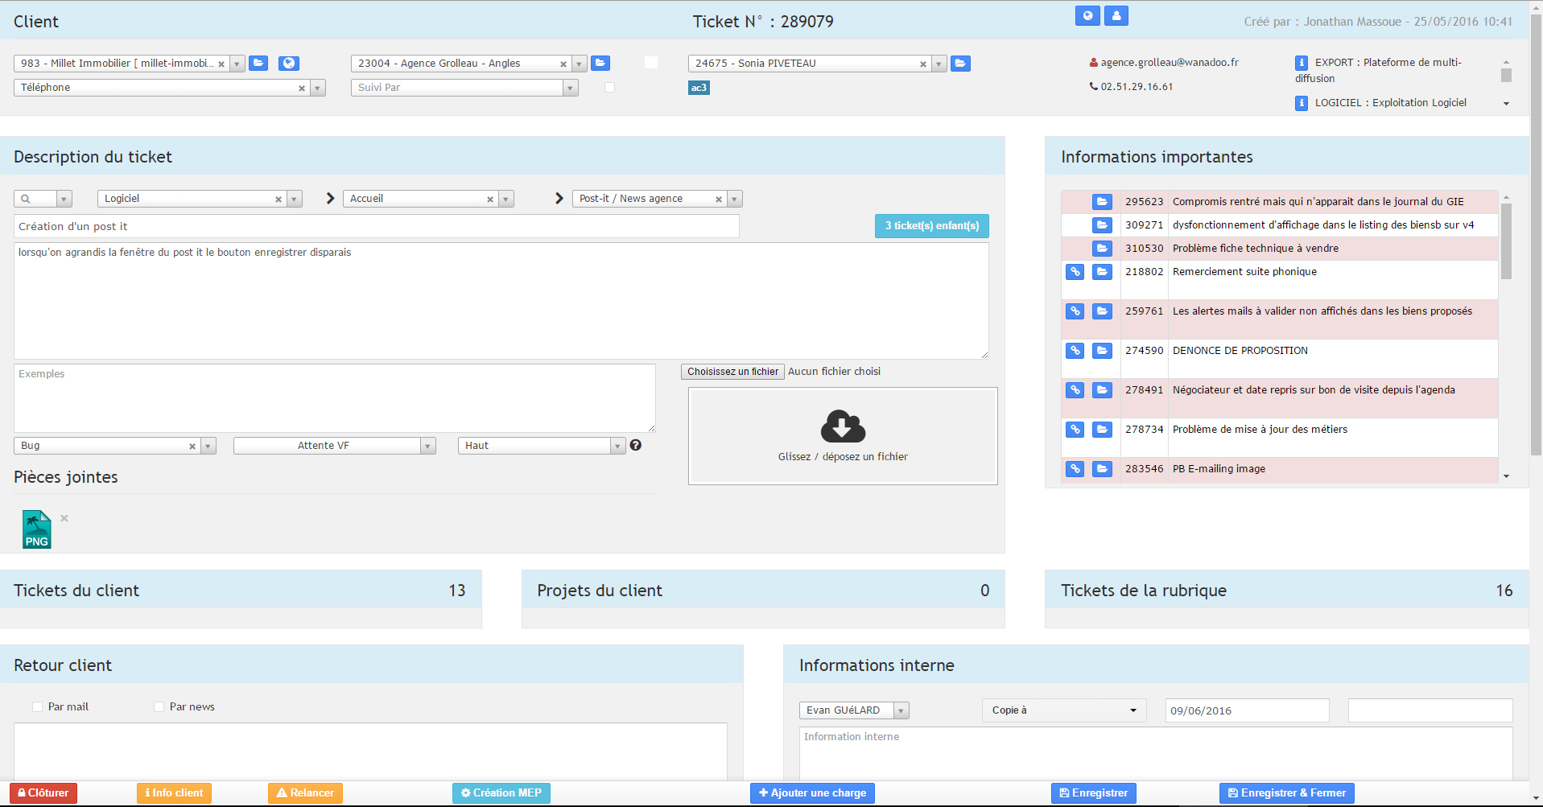

Descriptif d’un ticket

#### B.2 – Zimbra

Zimbra est notre messagerie interne. Elle permet de communiquer entre collègue soit par mail soit par messagerie instantanée.

Dès qu’un ticket arrive dans notre stock personnels nous somme également prévenu par un mail.

Zimbra gère aussi les calendriers, que ce soit des personnes ou des salles de réunions.

²

#### B.3 - Trello

#### B.5 – MEP

## 2 – Préparation

### A – Cahier des charges

Pour commencer la préparation du projet, il a fallu définir les besoins et élaborer un cahier des charges. Ce document présente les nécessités du projet et devra être respecté tout au long de celui-ci, il agira comme une référence.

A finir

### B – Chiffrage

### C – Planning prévisionnel

### D – Recrutement

### E – Charte Graphique

Pour l’élaboration de la charte graphique, Immo Facile à fait appel à un designer : Michael Roulland de chez Desma Studio. Il a proposé une première série de maquettes.

A finir

### F – Choix des technologies

Pour le choix des technologies, nous avions comme contrainte de garder les technologies du logiciel existant. Actuellement, la version 3 du logiciel Immo Facile utilise PHP, mySQL, jQuery et osCommerce. OsCommerce est une application web de commerce électronique open source, ce fut la base du logiciel Immo Facile.

Par-dessus nous avons fait le choix d’ajouter SASS un langage de génération dynamique de feuilles de style afin de faciliter l’écriture du CSS et de mettre en place des variables, notamment pour les couleurs. Nous avons choisi d’utiliser SASS mais dans sa forme SCSS, la différence c’est qu’avec la syntaxe SCSS, on ne supprime pas les accolades et les points-virgules.



Logo de SASS

Nous avons également ajouté Bootstrap, un Framework CSS développé par Twitter.Bootsttrap a été choisi pour plusieurs raison, mais la principale est qu’il dispose d’un système de grille responsive.



Logo de Bootsrap

La dernière technologie que l’on a choisi d’utiliser est Font Awesome, une police d’icone. Font Awesome permet d’intégrer des icônes et de modifier leur apparence très facilement.



Logo de Font Awesome

## 3 – Production

### A – Intégration

Batch

Batch CSS

### B – Développement

### C – Recette graphique

### D – Recette fonctionnelle

## 4 – Livraison et ce qu’il en suit

### A – Mise en place du « switch »

Afin de permettre aux utilisateurs d’utiliser la version 4 du logiciel, nous avons mis en place un système de switch. Ce switch est visible ou non, en fonction de la configuration des comptes utilisateur, un « flag » (valeur binaire de type vrai oui faux) gère le droit de d’accès à la v4 ou non et donc contrôle la visibilité du switch.

Ce switch est accessible de deux manières dans le logiciel :

Premièrement, nous avons ajouté une étape lors du login de l’utilisateur, une page intermédiaire lui propose d’accéder soit à la nouvelle version soit à l’ancienne. L’utilisateur n’a plus qu’à faire son choix comme le montre l’image ci-dessous.

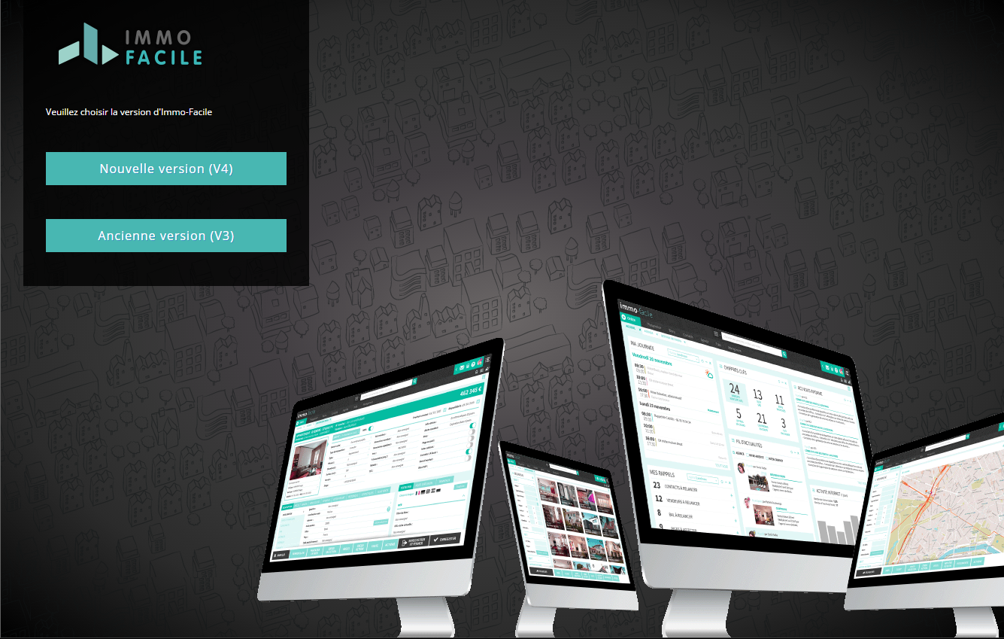

Page de choix de la version du logiciel

Deuxièmement, une fois dans le logiciel, dans le header se trouve un bouton pour passer en v3 si on est en v4 et un bouton pour passer à la v4 si on se trouve en v3. Cette solution permet aux utilisateurs de passer rapidement d’une version à l’autre.

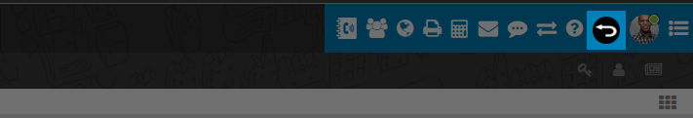

Bouton switch vers la V3

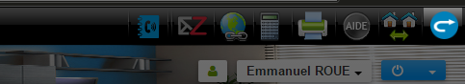

Bouton switch vers la V4

### B – Ouverture au « club utilisateur »

Chez Immo Facile, le club utilisateur est un groupement de 40 agences de test, ces agences font parties des clients les plus anciens d’Immo Facile, auxquels on ajoute des agences de certains réseaux immobiliers. Le tout pour faire un groupe le plus hétérogène possible.

Une fois ouvert à ces clients, ils voient apparaitre le système du switch présenté plus tôt. Ce qui leur permet donc d’accéder à la nouvelle version du logiciel.

Ce club utilisateur fait office de « bêta testeur », c’est-à-dire qu’ils utilisent le logiciel avant les autres. Cela nous permet d’avoir un premier retour des clients sur leurs impressions de la nouvelle version et qu’ils nous remontent les bugs qu’ils rencontrent dans leur utilisation quotidienne du logiciel.

### C – Maintenance

Une fois que les premiers bugs ont été remontés via la création de tickets, il y a toute une partie de maintenance et résolution de bug qui commence. Ces tâches de maintenance sont réalisées en parallèle avec la fin de l’intégration du développement.

Etapes de résolution

### D – Ouverture progressive aux clients

Une fois que l’on a une version des plus stables possibles, on débute l’ouverture aux clients qui le souhaitent, dans un premier temps. Pour cela on active l’accès au switch.

…

# III – Retour sur expérience

## 1 – Ma participation au projet

## 2 – Méthodologies de travail

## 3 – Problèmes rencontrés

Clients réfractaires aux changements

Outils de versioning ->GIT

Table des matières

Sommaire 1

Remerciements 2

Introduction 3

I – Mise en contexte 4

1 – L’entreprise Immo Facile 4

A – Présentation 4

B – Le groupe ADAO 4

C - Organigramme 5

D – L’équipe 5

2 - Le logiciel Immo Facile 6

A – Historique 6

B – Présentation 6

3 – Nos clients 14

A – Les Réseaux immobiliers 14

B – Les Agences indépendantes 15

4 – Le projet : La refonte ergonomique 16

A – L’existant 16

B – Le besoin 16

C – Les objectifs 17

II – Réalisation du projet 19

1 – Présentation des environnements de travail 19

A -Environnements techniques 19

B - Outils de gestion 20

2 – Préparation 21

A – Cahier des charges 21

B – Chiffrage 21

C – Planning prévisionnel 21

D – Recrutement 21

E – Charte Graphique 21

F – Choix des technologies 21

3 – Production 22

A – Intégration 22

B – Développement 22

C – Recette graphique 22

D – Recette fonctionnelle 22

4 – Livraison et ce qu’il en suit 23

A – Mise en place du « switch » 23

B – Ouverture au « club utilisateur » 24

C – Maintenance 24

D – Ouverture progressive aux clients 24

III – Retour sur expérience 25

1 – Ma participation au projet 25

2 – Méthodologies de travail 25

3 – Problèmes rencontrés 25